Inschrijvingsformulier
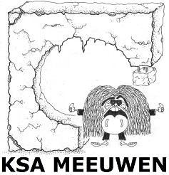
kampen 2022

Inschrijvingsdatum: ………/………/…………… Naam: ……………………………………………………

Zal meegaan op de volgende kampen:

- Het klein kamp in As-Niel van 4 tot en met 8 april.
Kostprijs: €65 (SL, LW,JKN en KN)
- Het klein-groot kamp in Bocholt van 4 tot en met 11 juli.
Kostprijs: €90 (SL en LW)

Totaal te betalen: € …………………………

Wij betalen:
O contant
O per overschrijving op BE 86 7352 2111 7750
met vermelding naam lid + groot/klein kamp

(1 inschrijvingsformulier per lid)

-------------------------------------------------------------- (deel voorbehouden voor ouders bij contante betaling) Op ………/………/………………
Ontving KSA Meeuwen € ……………… voor de betaling van het

……………………………………… kamp van ………………………………………

Handtekening leider:………………………………………………………………

